- Задание
Б) Длительность выполнения задач из задания 1 записать в контейнер по варианту (вектор, список или словарь). Из всех элементов вычесть такое число, чтобы в наборе данных появились отрицательные значения. Для подготовленного таким образом набора данных выполнить действия из задания 2, используя функции из раздела algorithm.

- Вариант задания
Кулаков Роман Станиславович | В3441 | 14 | 5 | 14 | vector

Вариант 14
В одномерном массиве, состоящем из п вещественных элементов, вычислить:
- количество элементов массива, равных 0;
- сумму элементов массива, расположенных после минимального элемента.
Упорядочить элементы массива по возрастанию модулей элементов.

- Перечисление использованных методов контейнеров с пояснением результатов их работы
  - push_back(value)
Метод добавляет элемент в конец вектора. Используется для поэлементного наполнения вектора durations случайно сгенерированными значениями.

  - begin() и end()
Методы возвращают итераторы на начало и конец вектора соответственно. Эти итераторы используются как границы для функций из стандартной библиотеки алгоритмов (transform, count, min_element, accumulate, sort).

  - Диапазонный цикл for (тип переменная : контейнер)
Позволяет пройти по всем элементам вектора без использования индексов.

- Перечисление использованных функции из раздела algorithm с пояснением результатов их работы
  - transform(begin, end, result_begin, функция)
Позволяет применить заданную функцию к каждому элементу диапазона и сохранить результат в другой диапазон. Применяется для вычитания фиксированного значения из всех элементов вектора.

  - count(begin, end, значение)
Подсчитывает количество вхождений указанного значения в заданном диапазоне. Используется для подсчета количества нулевых значений в векторе.

  - min_element(begin, end)
Находит итератор на минимальный элемент в заданном диапазоне. Применяется в программе для определения позиции минимального элемента, чтобы далее вычислить сумму всех элементов после него.

  - accumulate(begin, end, начальное_значение)
Вычисляет сумму всех элементов в диапазоне, начиная с заданного начального значения. Подсчет суммы элементов, следующих после минимального.

  - sort(begin, end, функция_сравнения)
Сортирует элементы диапазона по заданному критерию.

- Скриншоты с примерами работы
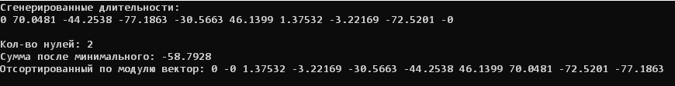
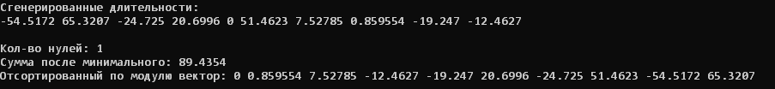
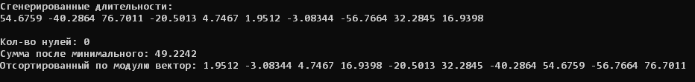

- Текст программы

#include <iostream>
#include <vector>
#include <algorithm>
#include <numeric>
#include <cmath>
#include <ctime>

using namespace std;

int main() {
setlocale(LC_ALL, "Russian");
std::srand(std::time(nullptr));

// генерация данных из задания 1, поскольку оно не выполняется
vector<double> durations;
const int N = 10;
for (int i = 0; i < N; ++i) {
double r = (std::rand() / (double)RAND_MAX) * 100.0 - 5.0;
// часть элементов специально 0
if (std::rand() % 10 == 0) r = 0.0;
// часть элементов специально -
if (std::rand() % 2 == 0) r *= -1;
durations.push_back(r);
}

// вычитаем константу, чтобы появились отрицательные
double shift = 0;
transform(durations.begin(), durations.end(), durations.begin(),
[shift](double x) { return x - shift; });

cout << "Сгенерированные длительности:\n";
for (double d : durations) cout << d << " ";
cout << "\n\n";

// нули
int zeroCount = count(durations.begin(), durations.end(), 0.0);

// сумма элементов после минимального
auto minIt = min_element(durations.begin(), durations.end());
double sumAfterMin = accumulate(minIt + 1, durations.end(), 0.0);

// сортировка по возрастанию модулей
sort(durations.begin(), durations.end(),
[](double a, double b) {
return abs(a) < abs(b);
});

cout << "Кол-во нулей: " << zeroCount << endl;
cout << "Сумма после минимального: " << sumAfterMin << endl;

cout << "Отсортированный по модулю вектор: ";
for (double d : durations) {
cout << d << " ";
}
cout << endl;

return 0;
}

